Лабораторная №6 КОРУТИНЫ
Студентка: Кубанычева Алтынай, 3-курс, МО 2-группа
ПУНКТ 1: Базовая корутина
- Создана простая корутина, которая выводит заданное число (55555555)
- Реализованы структуры promise и coroutine для управления корутиной
- Корутина создается через лямбда-функцию и сразу вызывается с аргументом
- Используется co_return для завершения корутины
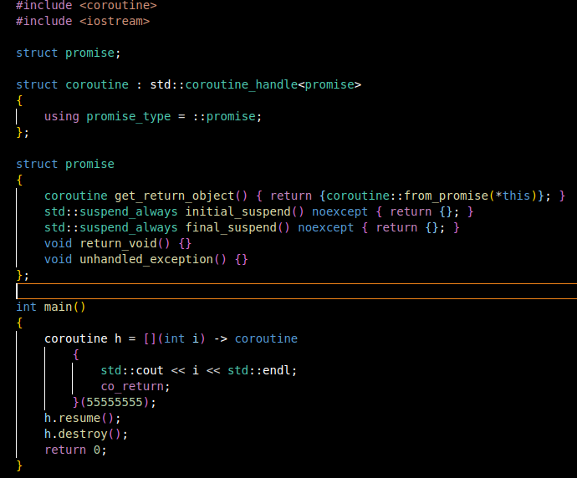
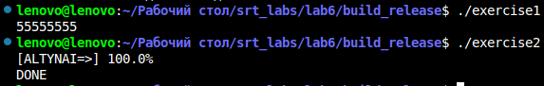

ПУНКТ 2: Прогресс-бар с именем
- Создана корутина long_computation, имитирующая долгую задачу
- Реализован кастомный прогресс-бар, который отображает имя
- Имя появляется постепенно по мере заполнения прогресса
- Каждая буква имени появляется при достижении определенного процента
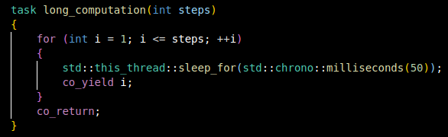
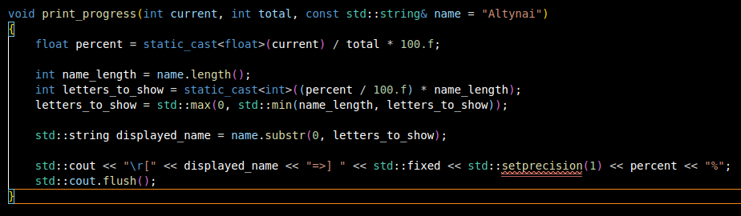
Как работает:
- Корутина выполняется 100 шагов с задержкой 50ms на каждом
- На каждом шаге через co_yield возвращается текущий прогресс
- Функция print_progress вычисляет, сколько букв имени показывать:
0-14%: "A"
15-28%: "AL"
...
86-100%: "ALTYNAI"
Прогресс отображается в формате: [ALTYNA=>] 85.0%
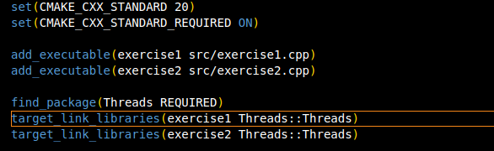
Обратите внимание на запуск программы
cmake -DCMAKE_BUILD_TYPE=Release .. && make && ./exercise1
cmake -DCMAKE_BUILD_TYPE=Release .. && make && ./exercise2

